**SENAI ETTORE ZANINI**

**TÉCNICO DESENVOLVIMENTO DE SISTEMAS  
Gabriel Henrique Francisco**

**REDES DE COMPUTADORES E IOT**Pesquisa   
&  
Atividades

**Sertãozinho  
2024**

**1 – Utilizar ipconfig /all em sua máquina e fazer uso de alguma ferramenta de captura de imagem focando no Adaptador de Rede sem Fio Wi-Fi:**

a- marcar na captura de imagem DHCP Habilitado ou não. (5 pontos)

b- marcar na captura de imagem Endereço IPv4 e Máscara de Sub-rede (5 pontos)

c- marcar na captura de imagem Gateway Padrão e Servidor DHCP (5´pontos)

d- marcar na captura de imagem o Servidores DNS. (5 pontos)

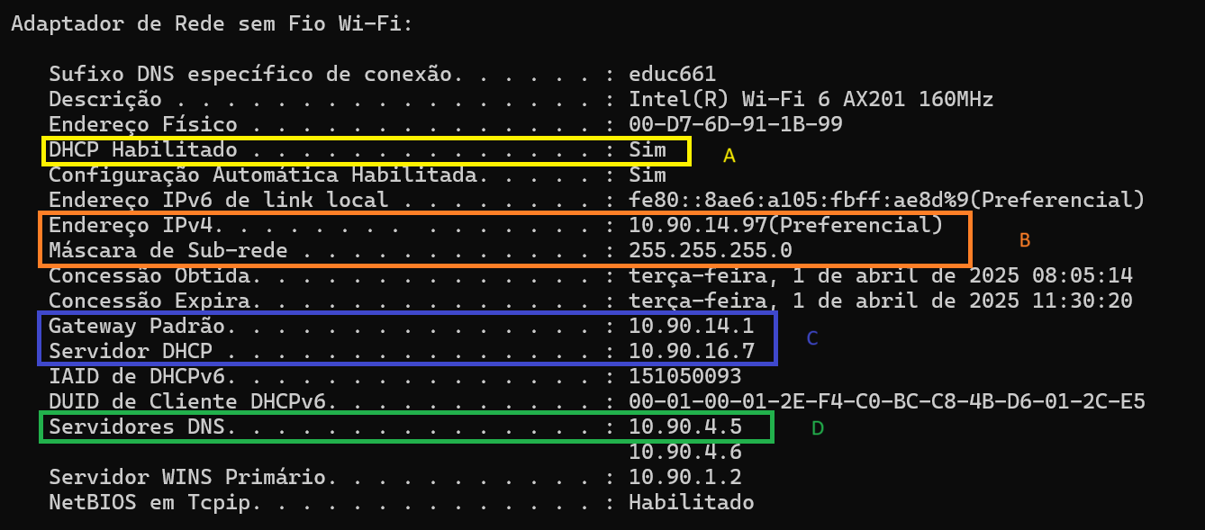

**2 – Utilizar o comando ping no endereço IPv4 10.90.2.211 do servidor FTP da sala de aula e fazer uso de alguma ferramenta de captura de imagem salvando o resultado do comando. (5 pontos)**

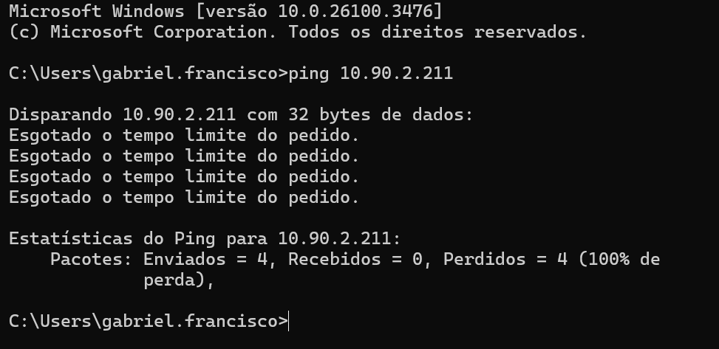

**3- Utilizar o comando tracert no endereço IPv4 do servidor DNS 8.8.8.8 da sala de aula e fazer uso de uma ferramenta de captura de imagem:**

1. marcar o comando tracert e o endereço IPv4 utilizado. (5 pontos)
2. marcar o resultado obtido. (5 pontos)
3. Responda quantos saltos foram tentados para chegar ao IPv4 desejado. (5 pontos)

Foram realizados 30 saltos, porém não foi possível obter o IPv4 desejado.

1. Responda quantos saltos certos foram necessários para chegar ao IPv4. (5 pontos)

Não foi possível obter o IPv4 pois apenas um salto deu certo.

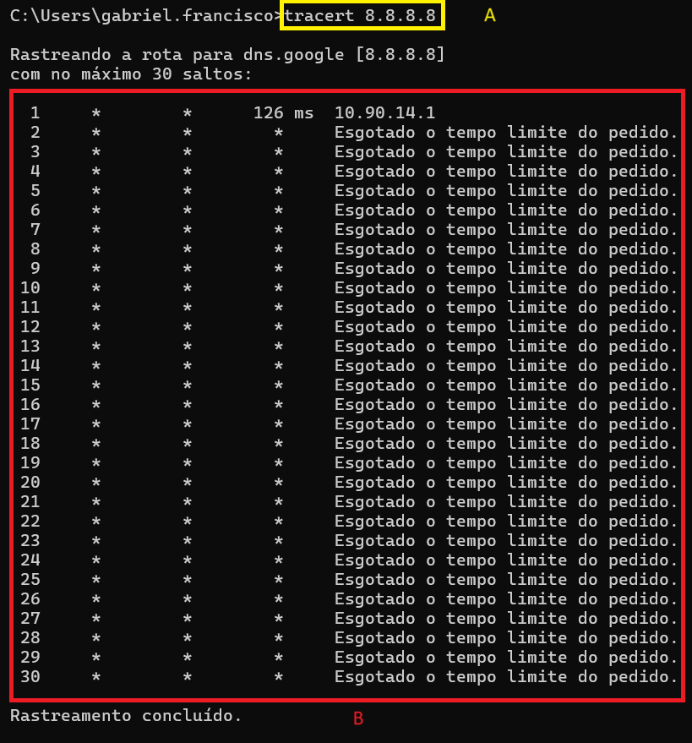

**4- Utilizar o comando nslookup para a URL www.nic.br e fazer uso de alguma ferramenta de captura salvando o resultado. (5 pontos)**

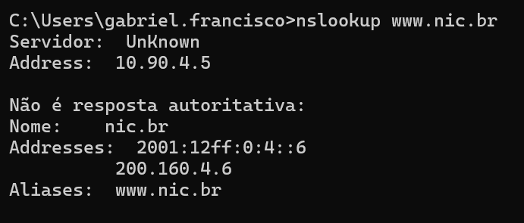

**5- Utilizar o comando tracert no endereço IPv4 obtido na atividade 4 e fazer uso de uma ferramenta de captura de imagem:**

1. marcar o comando tracert e o endereço IPv4 utilizado (5 pontos)
2. marcar o resultado obtido (5 pontos)
3. Responda quantos saltos foram tentados para chegar ao IPv4 desejado (5 pontos)

Foram realizados 30 saltos, porém não foi possível obter o IPv4 desejado.

1. Responda quantos saltos certos foram necessários para chegar ao IPv4 (5 pontos)

Não foi possível obter o IPv4 pois apenas um salto deu certo.

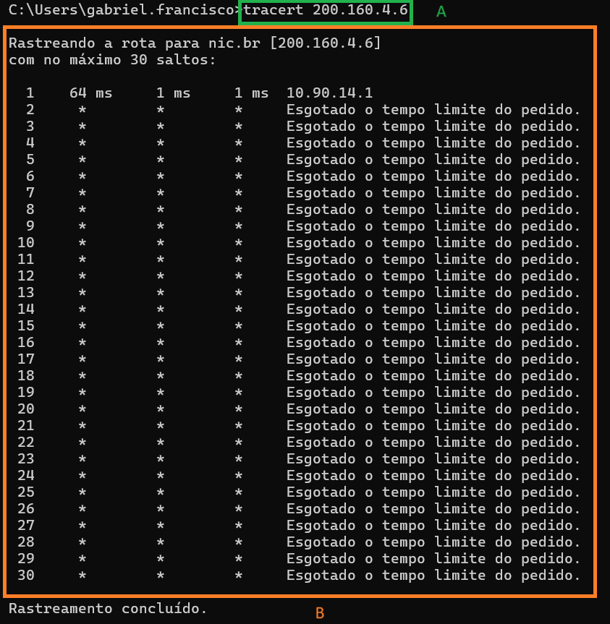

**6- Pesquise dois exemplos de alguma aplicação que faz uso da arquitetura de rede 2P2 e explique o funcionamento de cada uma delas (mínimo 4 linhas, 5 pontos).**

**Programas de Torrent:** Aplicações como BitTorrent, uTorrent e qBitTorrent permitem que os usuários compartilhem arquivos diretamente entre si, sem a necessidade de um servidor central. Cada usuário atua como um "par" na rede, enviando e recebendo pedaços de arquivos simultaneamente. Isso torna o processo de compartilhamento mais eficiente e descentralizado.

**VoIP:** O Skype utiliza a arquitetura P2P para realizar chamadas de voz e vídeo. Os pares se conectam diretamente, permitindo uma comunicação mais rápida e eficiente. No entanto, a ausência de um servidor central significa que a estabilidade da rede depende dos dispositivos conectados.

**7- Tirando o exemplo de Bluetooth para rede PAN, dê outro exemplo de protocolo de comunicação e uma aplicação. (5 pontos)**

O TCP/IP é um conjunto de protocolos usados para comunicação na internet e em redes locais. Ele garante a transmissão confiável de dados, dividindo as informações em pacotes e roteando elas até o destino. Uma aplicação comum é a navegação na web, onde o TCP/IP permite que computadores acessem sites, garantindo que os pacotes de dados sejam entregues corretamente entre o servidor e o navegador do usuário.

**8- O que é MAC ADDRESS? (5 pontos)**

O MAC ADDRESS é um número de 12 dígitos hexadecimais que é utilizado para identificar um dispositivo conectado a uma rede. Esse número é único, exclusivo e composto por doze dígitos, formado por seis pares hexadecimais separados. Ele é essencial para a comunicação em redes locais.

**9- O que é uma requisição no contexto cliente servidor? (5 pontos)**

No contexto cliente-servidor, **uma requisição** é uma solicitação que um **cliente** (como um navegador, aplicativo ou outro software) envia para um **servidor** para obter ou enviar dados.

**10- Quais os principais verbos HTTP?? O que cada um faz na aplicação web??(10 pontos)**

O verbo **GET** é utilizado para recuperar informações de um servidor sem modificar os dados. Por exemplo, ao acessar uma página da web, o navegador faz uma requisição GET para obter o conteúdo.

O **POST** é usado para enviar dados ao servidor com a finalidade de criar um novo recurso. Um exemplo comum é o envio de um formulário de cadastro, onde os dados do usuário são enviados ao servidor para serem armazenados.

O **PUT** tem a função de atualizar um recurso existente. Ele substitui completamente os dados do recurso pelo novo conteúdo enviado. Um caso de uso seria a atualização de um perfil de usuário em uma aplicação.

O **PATCH**, semelhante ao PUT, também é utilizado para atualizar um recurso, mas ao invés de substituir todo o conteúdo, ele modifica apenas partes específicas. Um exemplo seria alterar apenas o nome de um usuário sem modificar os outros dados do perfil.

O verbo **DELETE** é responsável por remover um recurso do servidor. Se um usuário deseja excluir sua conta, por exemplo, a aplicação pode enviar uma requisição DELETE para apagar os dados desse usuário.